**Note :** Ceci est simplement « un modèle » à compléter selon vos soins. Des adaptations sont autorisées à condition de les justifier. **Ecoutez les conseils de votre parrain.**

**Première partie : AVOIR UNE VUE D’ENSEMBLE DU PROJET**

1. 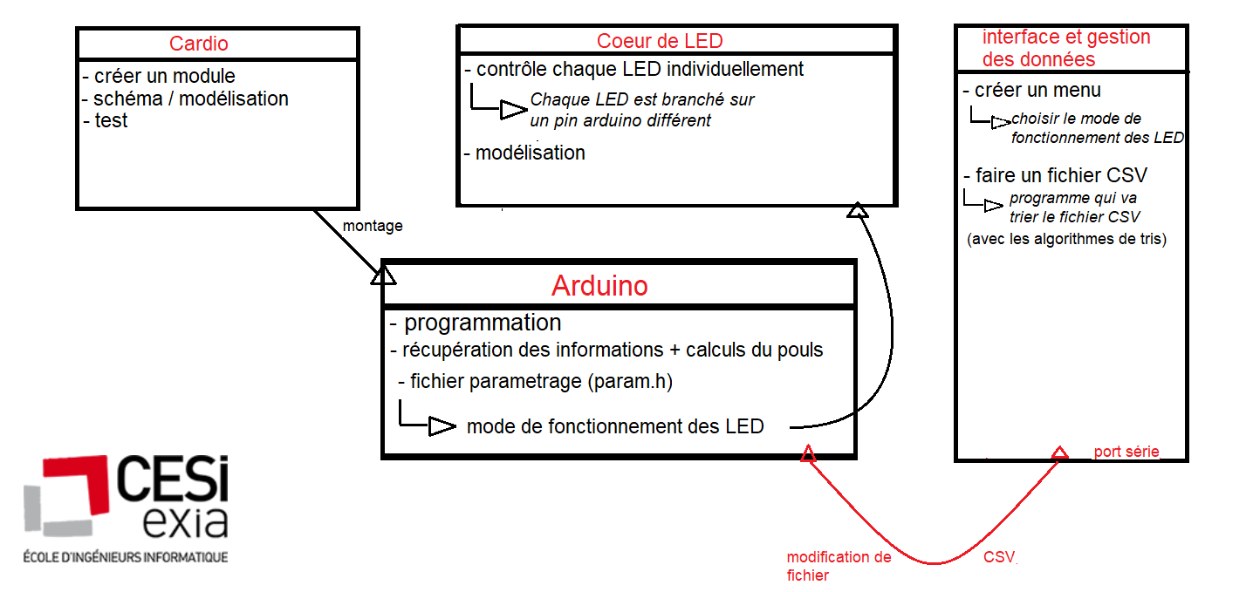***Dessinez l’architecture du projet – comment avez-vous compris le projet ?***

**Deuxième partie : ANALYSEZ LES STRUCTURES DE DONNEES DU PROJET**

1. ***Description et Représentation graphique de toutes les structures nécessaires, organisation des fichiers de code Arduino et du code C et dépendances entre les fichiers.***

**Module 1 :**

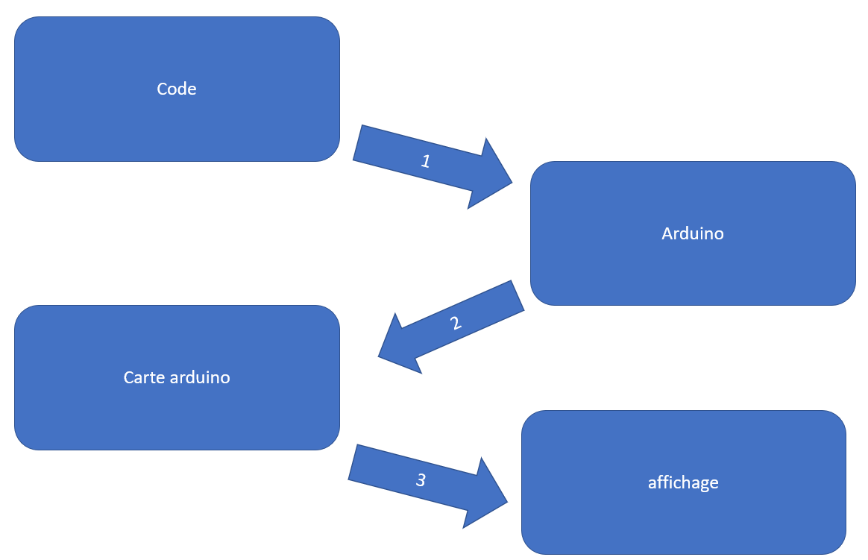

Dans ce module, on a le code (composé de cardio.c + arduino.ino + cardio.h) qui va nous permettre de calculer le pouls de l’utilisateur.

1 : On code sur le logiciel arduino les instructions à envoyer vers la carte.

2 : Le code complet va permettre d’envoyer les instructions vers la carte arduino.

3 : Et pour finir on va afficher ce que nous renvoie la carte c’est-à-dire : « le pouls ; temps » vers le logiciel.

**Module 2:**

L’organisation des fichiers du code C se compose de

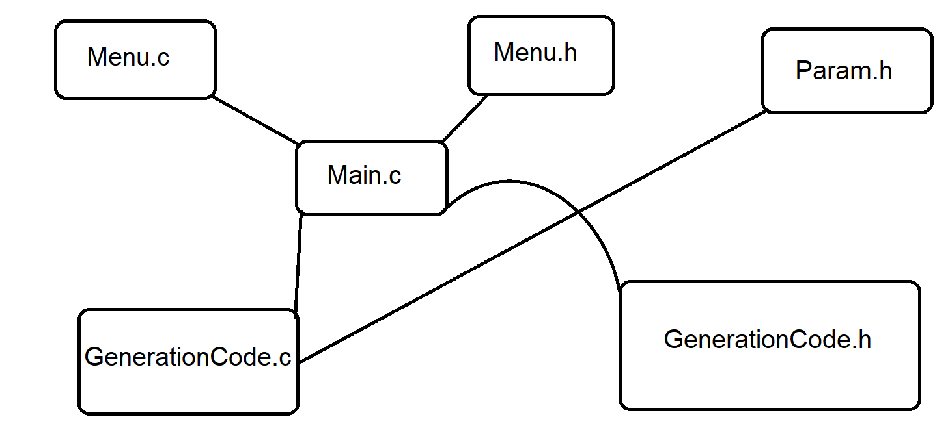

Comme dans tous programmes, celui-ci commence avec l’inclusion des deux fichiers.h dans le fichier main pour définir toutes les fonctions nécessaires au programme. Ensuite le fonction main appelle la fonction menu qui va permettre d’afficher tous les programme que l’on peut téléverser dans l’Arduino. Le choix de l’utilisateur est enregistré dans une variable *choix.* Cette variable est renvoyée dans la fonction main. Ensuite la fonction main appelle la fonction generationCode.c qui va ouvrir le fichier param.h pour y écrire la variable *choix* défini ultérieurement par l’utilisateur. Ensuite cette fonction refermera le fichier param.h.

Dans un second temps, on ouvre le code Arduino. On retrouve le fichier param.h qui est inclus dans le fichier cœur.c On utilise ainsi la variable *choix* pour déterminer le programme qui va être téléverser dans la carte Arduino qui est elle-même relié au montage Cœur de LED.

**Module 3 :**

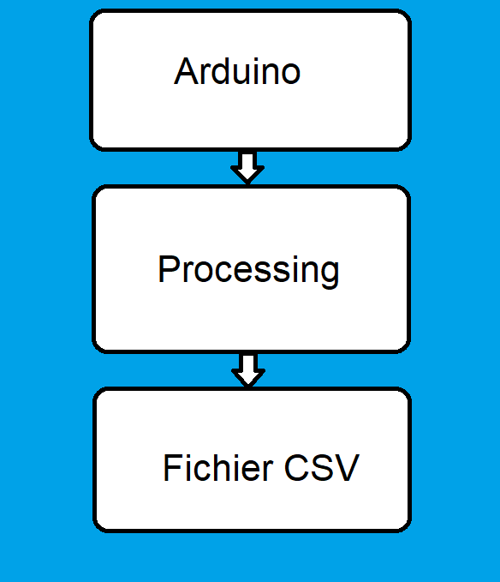

On a d’abord le logiciel qui est téléverser vers le Arduino

Ensuite on ouvre Processing dans lequel on code. Dedans on codera le fait de récupérer les informations transmise par le Arduino pour ensuite créer un fichier « Battement.csv »

Et finalement ce code créera un fichier CSV a partir des informations récupère par le Arduino

**Module 4 :**

Pour commencer on inclut les fichier.h dans le main.c. Puis on appelle la fonction menu.c. Cette fonction permet d’afficher les fonctionnalités disponibles et d’enregistrer le choix de l’utilisateur. Cette même fonction appelle la fonction lireFichier contenu dans le fichier donnees.c. Cette fonction permet de lire les données contenu dans le fichier CSV et de les transcrire sous la forme d’un tableau a double entrées. Enfin le fichier donnees.c contient une fonction switch qui va lancer les instructions correspondantes au choix de l’utilisateur. Enfin c’est le fichier action.c qui contient tous les tris et recherches déjà programmé. Grace à l’utilisation du switch, on obtient sur la console le tri ou la recherche correspondante a des critères prédéterminé.

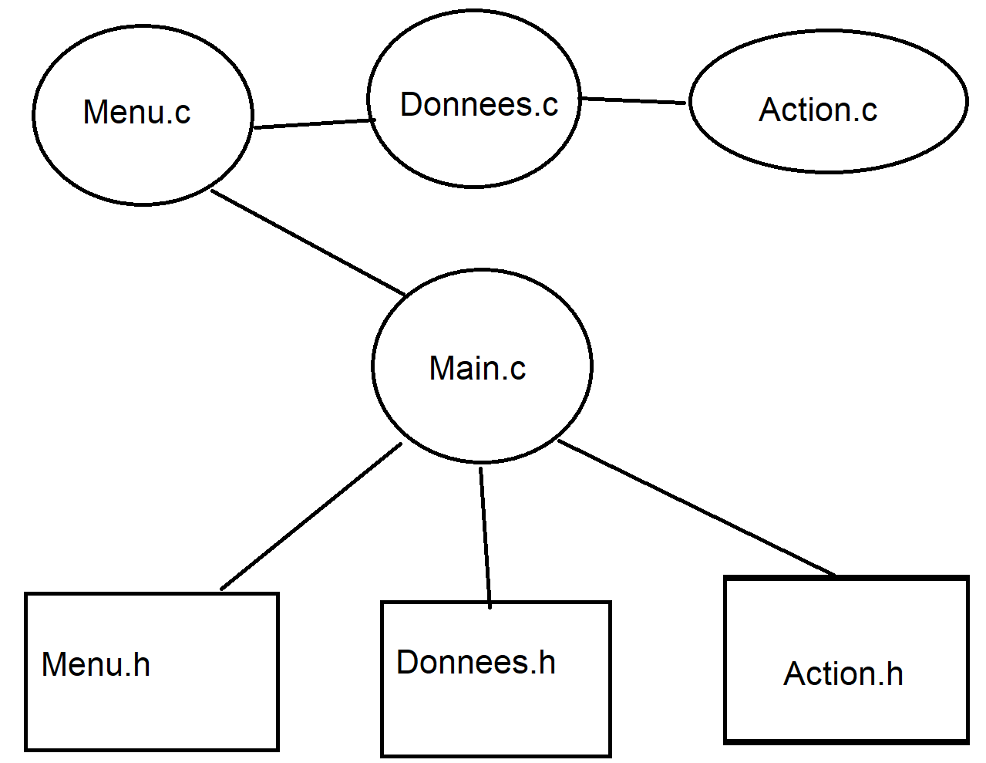

**Troisième partie : MODULARISATION & WORKFLOW DE FONCTIONS & SCHEMAS ELECTONIQUES**

1. ***Schéma électroniques avec les composants sur Fritzing (vue platine et vue schématique des module cardio et cœur de LEDs ). Comme cette partie comporte une évaluation séparée du projet, vous pouvez faire un document à part entière.***

***Voir le document Word Fourni***

1. ***Prototypes de l'ensemble des fonctions du projet (faites-le le plus « graphiquement » possible)***

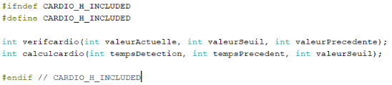 **Module 1 :**

Prototype de la fonction permettant de vérifier s’il a fait un battement (la fréquence passe une fois au-dessus du seuil et une en dessous).

Prototype de la fonction permettant de calculer le pouls.

**Module 2 :**

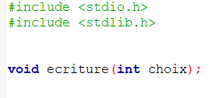

Prototype de la fonction permettant de générer le fichier param.h en fonction du choix de l’utilisateur

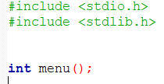

Prototype de l’interface permettant de choisir la fonction voulue.

**Module 4 :**

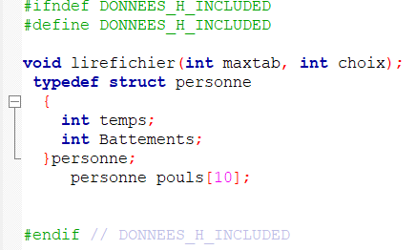

Prototype de la fonction permettant d’extraire les données du fichier CSV sous forme de tableaux contenant des données du même type

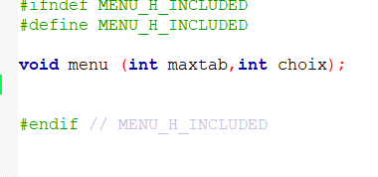

Prototype de l’interface permettant de choisir la fonction voulue.

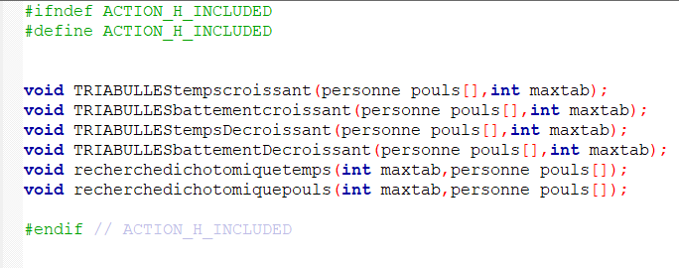

Ensemble des prototypes de tous les tris et recherches disponible pour l’utilisateur.

**Quatrième partie : REPARTISSEZ-VOUS LES TACHES**

|  |  |
| --- | --- |
| **Nom : Papin** | **Rôle principal : chef de projet** |

|  |  |  |  |  |  |  |  |  |
| --- | --- | --- | --- | --- | --- | --- | --- | --- |
| **Tâches** | **13/11** | **14/11** | **15/11** | **16/11** | **17/11** | **18/11** | **19/11** | **20/11** |
| Théorie | Répartition des taches de la fiche d’avancement | Théorie sur le langage C |  |  |  |  |  |  |
| Pratique (Création ) |  |  | Pratique du langage C sur le projet | Pratique du langage C sur le projet |  |  |  |  |
| Mise en commun |  |  |  |  | Mise en commun de l’avancement |  |  |  |
| Test |  |  |  |  |  | Travail sur les modules avec du retard | Assemblage de tous les modules |  |
| Soutenance |  |  |  |  |  |  |  | Préparation de la présentation |

|  |  |
| --- | --- |
| **Nom : Ben Mbarek** | **Rôle principal : gestionnaire** |

|  |  |  |  |  |  |  |  |  |
| --- | --- | --- | --- | --- | --- | --- | --- | --- |
| **Tâches** | **13/11** | **14/11** | **15/11** | **16/11** | **17/11** | **18/11** | **19/11** | **20/11** |
| Théorie | Répartition des taches de la fiche d’avancement  Et compréhension du sujet | Théorie sur le langage C Arduino  Et recherches sur le C Arduino | Continuer les recherches sur le C Arduino et mettre en pratique |  |  |  |  |  |
| Pratique (Création ) |  |  | Pratique du langage C Arduino sur le projet | Pratique du langage C Arduino sur le projet |  |  |  |  |
| Mise en commun |  |  |  |  | Mise en commun de l’avancement |  |  |  |
| Test |  |  |  |  |  | Travail sur les modules avec du retard | Assemblage de tous les modules |  |
| Soutenance |  |  |  |  |  |  |  | Préparation de la présentation |

|  |  |
| --- | --- |
| **Nom : Jemmi** | **Rôle principal : scribe** |

|  |  |  |  |  |  |  |  |  |
| --- | --- | --- | --- | --- | --- | --- | --- | --- |
| **Tâches** | **13/11** | **14/11** | **15/11** | **16/11** | **17/11** | **18/11** | **19/11** | **20/11** |
| Théorie | Recherche de donnée sur la réalisation | Finir la recherche de donné |  |  |  |  |  |  |
| Pratique (Création ) |  |  | Branchement | Branchement |  |  |  |  |
| Schéma / Modélisation | Fritzing | Fritzing | Fritzing | Fritzing |  |  |  |  |
| Test |  |  |  | Début du Test | Finir les Test |  | Assemblage de tous les modules |  |
| Soutenance |  |  |  |  |  | Préparation de soutenance | Préparation de soutenance | Soutenance |